Colegio Concepción de Parral
Igualdad sur s/n
Teléfono: 732465622

CARTA DE PATROCINIO

En el marco del torneo delibera 2019 organizado por la biblioteca del Congreso Nacional, yo Pablo Kast Sommerhoff, Diputado de la República. Mediante el presente documento, doy patrocinio a la iniciativa de ley juvenil “Modificación de la ley 19.300” del equipo delibera Pacificadores del Colegio Concepción de Parral, de la región del Maule.

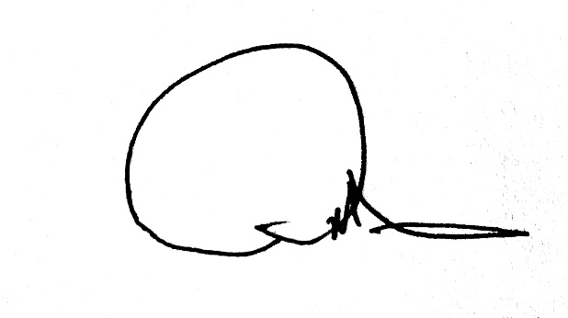
Pablo Kast Sommerhoff
Diputado

